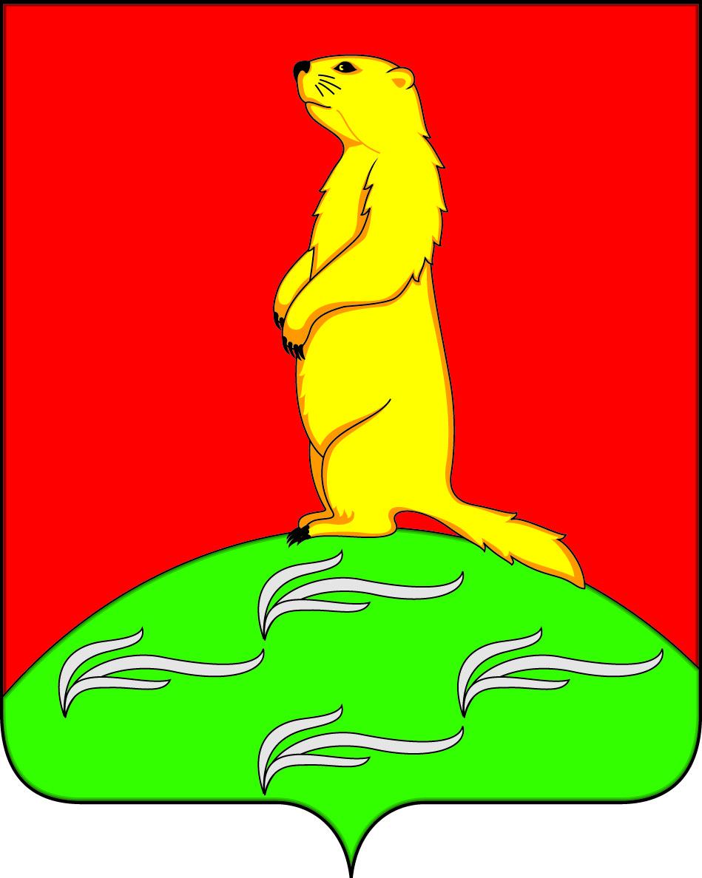

**АДМИНИСТРАЦИЯ**

**ПЕРВОМАЙСКОГО СЕЛЬСКОГО ПОСЕЛЕНИЯ**

**БОГУЧАРСКОГО МУНИЦИПАЛЬНОГО РАЙОНА**

**ВОРОНЕЖСКОЙ ОБЛАСТИ**

**РАСПОРЯЖЕНИЕ**

от «01» апреля 2024г. № 13-р

с.Лебединка

**Об установлении особого противопожарного**

**режима на территории Первомайского**

**сельского поселения**

В соответствии с Федеральными законами: от 21.12.1994 № 69-ФЗ «О пожарной безопасности», Законом Воронежской области от 02.12.2004 №87-ОЗ «О пожарной безопасности Воронежской области», от 06.10.2003 № 131-ФЗ «Об общих принципах организации местного самоуправления в Российской Федерации», постановлением Правительства Воронежской области от 05.04.2023г. № 240 « Об установлении особого противопожарного режима на территории Воронежской области», в целях предупреждения и ликвидации чрезвычайных ситуаций и обеспечению пожарной безопасности, а также повышения эффективности работы по обеспечению защиты населения и территорий от чрезвычайных ситуаций

1. Установить на территории Первомайского сельского поселения с 01 апреля 2024 года особый противопожарный режим.

2. На период особого противопожарного режима запретить:

2.1. Въезд в хвойные леса, за исключением дорог общего пользования, автомобильного транспорта, кроме специальных транспортных средств, оборудованных устройствами для подачи специальных световых и звуковых сигналов и используемых для осуществления деятельности пожарной охраны, полиции, скорой медицинской помощи и аварийно-спасательных служб;

2.2. Разведение костров в лесах, полосах отвода линий электропередач и автомобильных дорог, сжигание мусора и горючих отходов (в т.ч. на свалках), огневые очистки лесосек, применение пиротехнических изделий и иных огневых эффектов в границах населенных пунктов поселения, в лесах и на открытых площадках, а также в местах массового отдыха населения.

3. Рекомендовать руководителям предприятий, организаций и учреждений всех форм собственности, осуществляющих свою деятельность на территории Первомайского сельского поселения:

3.1. Провести внеплановые инструктажи с работниками о соблюдении мер пожарной безопасности на подведомственных объектах и в лесу;

3.2.Организовать наблюдение за противопожарным состоянием подведомственных объектов и прилегающим к ним зонам.

3.3. Произвести опашку полей и сельскохозяйственных угодий полосой шириной не менее 6 метров, очистить территорию, примыкающую к жилым строениям, от сухой травы;

3.4. Провести проверку состояния и наличия средств пожаротушения, выполнить мероприятия по их обслуживанию, ремонту и подготовке к применению.

3.5. Подготовить приспособленную сельскохозяйственную технику для целей пожаротушения. (список прилагается)

4. Администрации Первомайского сельского поселения:

4.1. Проводить разъяснительную работу среди населения об опасности разведения костров в лесах, на территории населённых пунктов поселений и на прилегающих к ним зонах.

4.2.В случае осложнения пожарной обстановки организовать круглосуточное дежурство должностных лиц администрации, членов добровольной пожарной дружины в целях быстрого реагирования на пожары и чрезвычайные ситуации;

4.3. Обеспечивать эвакуацию населения из опасных участков при возникновении угрозы для их жизни.

4.4. Провести проверку систем оповещения населения о чрезвычайных ситуациях.

4.5. Организовать постоянное информирование населения о введении на территории Первомайского сельского поселения особого противопожарного режима, лесопожарной обстановки, класса пожарной опасности и запрета посещения лесов населением.

5. Рекомендовать гражданам, проживающим на территории Первомайского сельского поселения обеспечить личные подворья емкостями с водой и первичными средствами пожаротушения.

6. Организовать взаимодействие по вопросам обеспечения пожарной безопасности с Лебединской ДПК.

7. Разместить материалы противопожарной пропаганды на информационных стендах:

- в здании администрации Первомайского сельского поселения по адресу: с.Лебединка, ул. Первомайская, 10;

- в здании центральной конторы ЗАО «Агрофирма Павловская нива» СХП «Первомайское» по адресу: с.Лебединка, ул.Первомайская, 11;

- в здании медицинского пункта по адресу: с.Новоникольск, ул.Кирова, 5а;

- в здании медицинского пункта по адресу: х.Батовка, ул.Авиаторов,д.9 кв.1;

- в здании медицинского пункта по адресу: с.Плесновка, ул.Ленина,д.11а;

8.  Настоящее распоряжение подлежит официальному опубликованию и размещению на официальном сайте администрации в сети Интернет «http://wwwpervomay-bg.ru».

9. Контроль за исполнением настоящего распоряжения оставляю за собой.

Глава Первомайского сельского поселения А.А. Раковский

Г